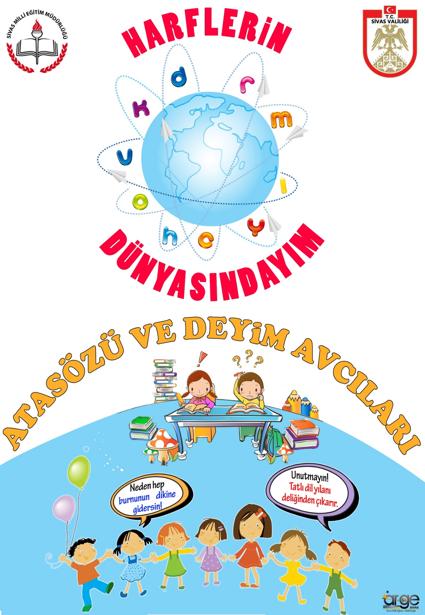

T.C.
SİVAS VALİLİĞİ
SİVAS İL MİLLİ EĞİTİM MÜDÜRLÜĞÜ
“HARFLERİN DÜNYANSINDAYIM” PROJESİ UYGULAMA ESASLARI

PROJENİN ADI: HARFLERİN DÜNYANSINDAYIM-ATASÖZÜ VE DEYİM AVCILARI

PROJENİN KAPSAMI VE HEDEF KİTLESİ
Bu proje, ilimiz merkezinde bulunan ortaokul (5-6-7-8.sınıf) öğrencilerini kapsar.

PROJE UYGULAMA SÜRESİ
2017-2018 Eğitim-Öğretim Yılı olmak üzere bir yıldır. 1 yıl sonra öğrencilerimizin projeye gösterdiği ilgiye göre süre uzatılabilir.

PROJENİN AMACI
Ortaokul çağındaki öğrencilerimizin kelime hazinesini artırmak, deyim ve atasözlerimizi tanıyarak sevmelerini sağlamak ve aynı zamanda deyim ve atasözlerimizin manevi kültürümüzü gelecek nesillere aktarmadaki önemine dikkat çekebilmek.

PROJENİN GEREKÇESİ
Deyim ve atasözlerinden yararlanarak öğrencilerimizin duygu ve düşüncelerini yaşadığı bir durum karşısında etkili biçimde ifade etmelerini sağlamak, atasözü ve deyimlerimizin taşıdığı manevi kültür birikimlerimize dikkat çekmek, atasözü ve deyimlere ilgiyi artırmak bu projenin gerekçesidir.

PROJENİN ÖZETİ
Deyim ve atasözlerimiz geçmişten günümüze gelen, uzun deneyimlerden yararlanarak ortaya çıkmış kısa ve özlü öğütler veren, toplum tarafından benimsenerek, ortak olarak kullanılan kalıplaşmış sözlerdir. Atasözleri bir toplumun duygu, düşünce, inanç ve kültür yapısını yansıtır. Bu sözler topluma mâl olmuş, toplum tarafından benimsenmiş ve yüzyılların düşünce ve mantık sisteminden geçerek günümüze ulaşmış kısa ve özlü sözlerdir. Bütün bu özelliklerinin yanında deyim ve atasözleri bir kelime deryasıdır.
Zengin bir kültürün mirasçısı olarak bizlerin de deyim ve atasözlerinin barındırdığı geniş kültür mirasını gelecek kuşaklara aktarmak görevimizdir.
Bu kapsamda il merkezinde her ortaokul seviyesinden öğrenciler kendi okullarındaki öğretmenler tarafından seçildikten sonra yarışmaya katılabilecektir. Yarışmada gruplar oluşturulacak, her grubun birincileri arasında ise yılsonunda final yapılacaktır. Yarışmada öğrencilerimize önce atasözümüzün anlamı verilecek, bu anlamdan sonra tahminleri alınacaktır. Cevap alınamadığı takdirde ilk sessiz harfler açılacak ve yine tahmin istenecektir. Açılan ilk sessiz harflere rağmen cevap alınamadığı takdirde yeni sessiz harfler açılarak yarışmaya devam edilecektir. Anlamı verilen atasözü ya da deyimimizi harf almadan bilen okullarımız 15 puan, ilk harfler açıldıktan sonra bilen okullarımız 10 puan, daha sonra açılan harfleri takiben cevap veren okullarımız ise 5 puan alacaktır.

PROJENİN HEDEFLERİ
1.Öğrencilerimize deyim ve atasözlerini sevdirmek
2.Deyim ve atasözlerinin barındırdığı zengin kelime dünyasından öğrencilerimizin faydalanmasını sağlamak
3.Karar verme, gerektiğinde risk alabilme ve bir topluluk karşısında kendini ifade becerilerinin gelişmesine katkıda bulunmak
4.Atasözü ve deyimlerimizin günlük hayatta hangi anlam özelliklerini kapsayacak şekilde kullandığının farkına varmak, daha sonra bunları kendisinin kullanabilmesini sağlamak
5.Öğrencilerimizin kelime hazinesini kontrol etmek
6.Sahip olduğu kelime dağarcığını artırmak

PROJENİN UYGULAMA ADIMLARI
- Projeye dâhil olacak Türkçe Öğretmenlerimizle bir toplantı yaparak projenin yönergesi hakkında sunum yapmak ve öğretmenlerimizin projeye sunacakları katkıları almak.
- Yarışmanın takvimini ve yapılacağı yerleri belirlemek
- Okullarımıza gerekli resmi yazıları göndermek ve duyuruları yapmak
- Yapılan yarışmalarla grup birincilerini belirlemek
- Grup birincileriyle sene sonunda geniş katılımlı bir il finali gerçekleştirmek.

ÖĞRETMENLERİN GÖREVLENDİRİLMESİ
Proje hakkında yapılacak olan bilgilendirme toplantısında gönüllü öğretmenlerimizden katkı sunmak isteyenler belirlenecek ve etkin katılımları sağlanacaktır.
PROJE ÇIKTILARI
Bu proje ile
- Öğrencilerin deyim ve atasözlerinin ifade ettiği zengin anlatım özelliklerine dikkati çekilecek.
- Deyim ve atasözlerini tanımaları ve sevmeleri sağlanacak.
- Kelime hazinelerinin gelişmesi sağlanacak.
- Deyim ve atasözleri doğru kullanımlarıyla öğrencilere öğretilecek.
- Kendisini ifade etmesine, sorumluluk almasına, aldığı kararların olumlu ya da olumsuz sonuçlarına bakarak yeni hedeflerini yenileyebilmesine katkı sunulması sağlanacak.

SÜRDÜRÜLEBİLİRLİK
Projenin her yıl tekrarlanarak, ilimiz ortaokul öğrencilerinin deyim ve atasözlerini sevmesi ve kelime hazinelerinin artırılması hedeflenmektedir.

SORUMLULUK
Proje kapsamında görev alan öğretmenler, projenin kendilerince yürütülmesi gereken görevlerini zamanında ve etkin olarak yerine getirmek ile yükümlüdür.

PROJE YÜRÜTME ve DEĞERLENDİRME KURULU

1 | Mustafa ALTINSOY | İl Milli Eğitim Müdürü
2 | Ayhan BÜLBÜL | İl Milli Eğitim Şube Müdürü
3 | Turgay DUZ | AR-GE Birimi İl Koordinatörü
4 | Serkan AKBULUT | AR-GE Birimi

YARIŞMA JÜRÜSİ VE KOMİSYON ÜYESİ ÖĞRETMENLERİMİZ

NOT: Jüride görevli öğretmenlerimiz kendi okullarının bulunduğu gruplarda görev almayacaktır.
1 | Asım ÇETİNKAYA | Başöğretmen Atatürk Ortaokulu  (Türkçe Öğretmeni)
2 | Kadir DURNA | Elçibey İmam Hatip Ortaokulu  (Türkçe Öğretmeni)
3 | Murat GÜÇCÜK | Muzaffer Sarısözen Ortaokulu  ( Türkçe Öğretmeni )
4 | Mustafa ÇAKMAK | Başöğretmen Atatürk Ortaokulu  ( Türkçe Öğretmeni )
5 | Nazmiye Ata YILMAZ | 27 Haziran Ortaokulu  ( Türkçe Öğretmeni)
6 | Şuayip GEDİKLİ | Şehit Hamit Kandur Ortaokulu  ( Türkçe Öğretmeni )
7 | Süleyman ABAYOĞLU | Kılavuz İMKB Ortaokulu  (Türkçe Öğretmeni)
8 | Adem KİRİŞ | Âşık Veysel Ortaokulu  (Türkçe Öğretmeni)

YARIŞMA YÖNERGESİ

- Yarışmaya katılacak okullarımızın belirlenen tarihe kadar öğrenci veli izin belgesi ve başvuru formunu müdürlüğümüz AR-GE birimine elden teslim etmeleri gerekmektedir.
- Yarışmaya katılacak öğrencilerimizin belirlenen tarihte bir idareci ve bir Türkçe öğretmeni eşliğinde hazır bulunmaları gerekmektedir. (isteyen okullarımız 30’u geçmemek şartıyla izleyici olarak öğrenci getirebilecektir. İzleyici olarak gelen öğrencilerimize de sürpriz sorular sorulup hediyeler verilecektir.)
- Belirlenen tarih ve saatte yarışmaya katılım sağlamayan okullarımız yarışmadan elenmiş kabul edilecektir.
- Yarışma için her okulumuz iki asil bir yedek öğrenci ismi bildirecektir. (2016-2017 eğitim öğretim yılında yapılan Atasözü ve Deyim Avcıları yarışmasına katılan öğrenciler bu yıl yapılacak olan yarışmaya katılamayacaktır.)
- Okulların grupları kura yöntemiyle belirlenecektir. Gruplarını birinci bitiren ve en iyi iki ikinci okulumuz arasında yeniden kura çekimi yapılarak gruplar oluşturulacaktır.
- Yarışmada gruplara 10 (On) deyim, 10 (On) atasözü sorulacak. Puanları eşit olan okullara yedek sorular sorulacak.(4 deyim, 4 atasözü) Eşitlik bozulmazsa görsellerden oluşan sorulara sorulacak. Soruların tamamlanmasına rağmen eşitlik bozulmazsa kura çekilecektir.
- Deyim ve atasözleri yarışması için 500 deyim ve 500 atasözünden oluşan bir liste hazırlanıp okullarımıza gönderilecektir. Sorulacak deyim ve atasözleri bu listeden seçilecektir.
- Deyim ve atasözlerinin anlamı verilecek, ardından anlamı tahmin eden okulumuz olup olmadığı sorulacaktır. Her deyim ve atasözü için tahmin süresi 25(Yirmi beş) saniyedir.
- Okullarımızın tahminlerini harf ya da kelime hatası olmaksızın yazması gerekmektedir.
- Verilen deyim ya da atasözünün anlamını doğrudan söyleyen okullarımız 15 (On beş) puan, her kelimeden bir harf açıldıktan sonra (sadece sessiz harfler açılacaktır) cevaplayan okullarımız 10 (0n) puan, daha sonra açılan harf ya da harfleri takiben cevap veren okullarımız ise 5 (Beş) puan alacaktır.
- Sonuçlara herhangi bir itiraz olması durumunda, mevzu yarışma komisyonu tarafından değerlendirilecek ve son kararı komisyon verecektir.
- Komisyonun verdiği kararlara ikinci bir itiraz kabul edilmeyecek, bu karar kesin hüküm olarak değerlendirilecektir.
- Final yarışması 28 Mart 2018 tarihinde uygun bir salonda ve geniş bir katılımla yapılacaktır.(Olağan dışı bir durumda tarih değişebilir.)
- Finale kalan okullarımıza hediyeler takdim edilecektir.
- Yarışma takvimi ve gruplar okullarımıza bildirilecektir.
- Komisyon, yarışmanın yürütülmesi esnasında uygulamada bazı değişiklikler yapma hakkına sahiptir.
- İlk tur sonunda elde edilen puanlar neticesinde en iyi iki ikinci okulumuz ikinci tura yükselir.(İkiden fazla okulumuzun puanlarının eşit olması durumunda kura çekilir.)
- Yarışmalarda, sorumlu olan öğretmen ve idarecilerimiz görevli izinli sayılacaktır.
- Yarışmalar Sivas Merkez Danişment Ortaokulu konferans salonunda yapılacaktır. Ön eleme belirlenen günlerde üç oturum şeklinde yapılacaktır. Birinci oturumlar saat 09.00’da, ikinci oturumlar saat 10.30’da ve üçüncü oturumlar saat 14.00’da yapılacaktır. Yarı finalde belirlenen günlerde iki oturum şeklinde yapılacaktır. Birinci oturumlar saat 09.00’da ve ikinci oturumlar saat 10.30’da yapılacaktır. Katılımcı öğrenciler okul kıyafetleriyle gelecektir. Katılımcı okullarımızın yarışacakları gün oturumun başlama saatinden en geç yarım saat önce salonda hazır bulunmaları gerekmektedir.
- Gerekli hususlar komisyon tarafından yarışma tarihinden önce okullara bildirilecektir.
- Jüride görevli öğretmenler yarışmada görev aldıkları günlerde görevli izinli sayılacaktır.

EKLER:
1-) Yarışma takvimi
2-) Başvuru formu

***NOT: BAŞVURU YAPACAK ÖĞRENCİ VE ÖĞRETMEN İSİMLERİNİN 20 ŞUBAT 2018 TARİHİNE KADAR MÜDÜRLÜĞÜMÜZ AR-GE BİRİMİNE ELDEN TESLİM EDİLMESİ GEREKMEKTEDİR. (2016-2017 eğitim öğretim yılında yapılan Atasözü ve Deyim Avcıları yarışmasına katılan öğrenciler bu yıl yapılacak olan yarışmaya katılamayacaktır.)

İLETİŞİM:
Serkan AKBULUT
(AR-GE Birimi)
0507 009 1635
0346 280 5887
EK 1
SİVAS MİLLİ EĞİTİM MÜDÜRLÜĞÜ
“ ATASÖZÜ VE DEYİM AVCILARI ” YARIŞMASI

YARIŞMA TAKVİMİ

ÖN ELEME
Ön elemeler ilimiz merkezinde bulunan 56 ortaokuldan 14 grup oluşturulacak ve her grupta 4 okul olacak şekilde yapılacaktır. Gruplar kura ile belirlenecek ve daha sonra okullara bildirilecektir. Yarışmalar her gün 3 oturum olacak şekilde aşağıdaki yarışma takvimine göre yapılacaktır.

GRUPLAR | TARİH | SAAT | GRUPLAR | TARİH | SAAT
- Grup | 5 Mart 2018 | 09.00 | 8. Grup | 7 Mart 2018 | 10.30
- Grup | 5 Mart 2018 | 10.30 | 9. Grup | 7 Mart 2018 | 14.00
- Grup | 5 Mart 2018 | 14.00 | 10. Grup | 8 Mart 2018 | 09.00
- Grup | 6 Mart 2018 | 09.00 | 11. Grup | 8 Mart 2018 | 10.30
- Grup | 6 Mart 2018 | 10.30 | 12. Grup | 8 Mart 2018 | 14.00
- Grup | 6 Mart 2018 | 14.00 | 13. Grup | 9 Mart 2018 | 09.00
- Grup | 7 Mart 2018 | 09.00 | 14.Grup | 9 Mart 2018 | 10.30

YARI FİNAL
Her grubun birincisi ve ön eleme karşılaşmaları sonunda elde edilen puanlar neticesinde en iyi iki ikinci okulumuz yarı finale yükselir.(İkiden fazla okulumuzun puanlarının eşit olması durumunda kura çekilir.) Yarı final yarışmaları 16 okuldan 4 grup oluşturulacak ve her grupta 4 okul olacak şekilde yapılacaktır. Gruplar kura ile belirlenecektir. Yarı final her gün 2 oturum olacak şekilde aşağıdaki yarışma takvimine göre yapılacaktır.

GRUPLAR | TARİH | SAAT
- Grup | 19 Mart 2018 | 09.00
- Grup | 19 Mart 2018 | 10.30
- Grup | 20 Mart 2018 | 09.00
- Grup | 20 Mart 2018 | 10.30

FİNAL
Final karşılaşması, yarı final karşılaşmaları sonucu her grubun birincileri arasında 28 Mart 2018 tarihinde gerçekleştirilecektir. Yarışma yeri ve saati daha sonra okullarımıza bildirilecektir.

EK 2
SİVAS MİLLİ EĞİTİM MÜDÜRLÜĞÜ
“ ATASÖZÜ VE DEYİM AVCILARI ” YARIŞMASI
BAŞVURU FORMU

ÖĞRENCİ BİLGİLERİ
ADI SOYADI
SINIFI / NUMARASI
KATILDIĞI OKUL
SORUMLU ÖĞRETMENİN ADI SOYADI
SORUMLU ÖĞRETMEN CEP TELEFONU

……………………………………… ORTAOKULU MÜDÜRLÜĞÜNE
SİVAS

Velisi bulunduğum …../……. Sınıfı ………………… no’lu ………………………………………………………….. Sivas Milli Eğitim Müdürlüğünün düzenlemiş olduğu “ATASÖZÜ VE DEYİM AVCILARI ” yarışmasına katılmasına izin veriyorum.

Veli Adı Soyadı
………………………
İmza

